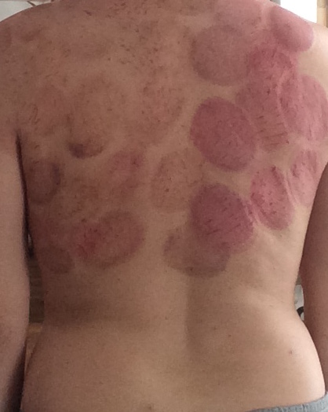
3 séances de 3heures chaque, 10 ventouses par séance
30 ventouses au total

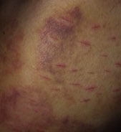
Là où il y a du violet, c’est que la gélatine n’a pas été extraite.

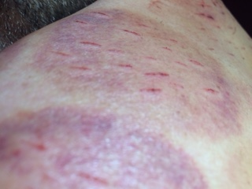
Microcoupures avec boursouflures : réaction au mercure ?
Entre 2 coupures, on peut voir que de la gélatine demeure sous la peau.
Il convient donc de réaliser des coupures proches.

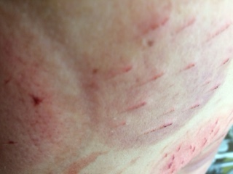
Autre photo des boursouflures au niveau de la microcoupure.
(Relief aux abords de la coupure)

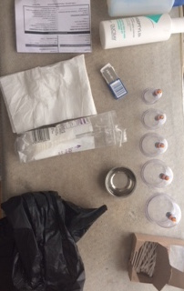
Matériel : alcool à 90, antiseptique, lames rasoir, cotons, sac poubelle, coton tige (nettoyage des ventouses), + hors photo : rouleau de sopalin.
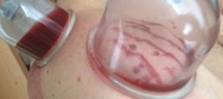
Voici 2 ventouses posées en même temps.
Là où il y a de la gélatine, la ventouse se rempli.
Là où il n’y a pas de gélatine, la majorité des ventouses ne remplie pas de sang liquide.
Sur les 50 ventouses humides que j’ai réalisé, seules 2 ventouses se remplie de sang liquide.

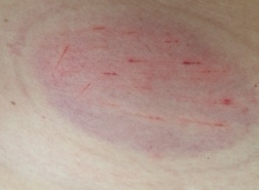
Voici la photo des marques là où il n’y pas de gélatine qui sort : pas de boursouflure ni autre réaction. La coupure demeure propre et peu marquée.
Même remarque :
